Tisková zpráva
Praha 06. srpna 2012

Do semifinále soutěže Electrolux Design Lab 2012 se probojoval student designu z České republiky

Co má společné pračka, kterou použijete jako hula hoop obruč,
a inteligentní nádobí, které promění jídlo ve zvuk? Dvě věci: oba koncepty jsou semifinalisty mezinárodní soutěže Electrolux Design Laboratory 2012 a oba upoutají novým, revolučním přístupem k využívání domácích spotřebičů.

Z více jak 1 200 soutěžících z celého světa přihlášených do Electrolux Design Lab 2012, vybrala odborná porota 30 semifinalistů, z nichž se pouze 10 utká
o vítězství při osobní prezentaci v Miláně 25. října 2012.

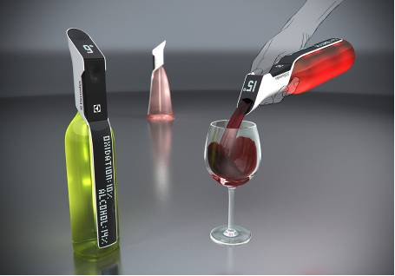
Skvělou zprávou je, že v semifinále má svého zástupce i český design. Porotu zaujal originální návrh designéra Romana Blahynky z Vysokého učení technického v Brně s názvem Wine Steward. Jedná se o návrh spotřebiče snů pro všechny milovníky vína. Wine Steward zajistí optimální teplotu jakéhokoli druhu vína a dokonalý požitek od první do poslední kapky (detailní popis konceptu viz strana 21, koncept číslo 20).
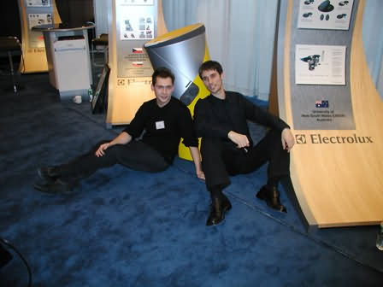
V soutěži EDL, která se koná od roku 2003, v minulosti již několikrát uspěli designéři z Čech, Moravy a Slovenska.

- V roce 2004 získali studenti designu VŠUP v Praze – Jan Čapek
a Kryštof Nosál – ocenění, které zapsalo český design do mapy světového designu domácích elektrospotřebičů. V celosvětovém finále soutěže EDL získali 2. místo s konceptem pračky pro muže Washman.
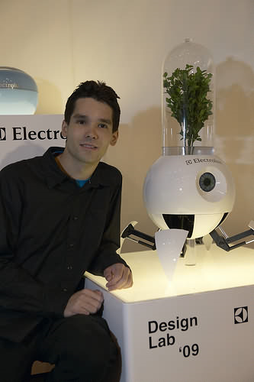

- Do finále soutěže se v roce 2009 dostal i student VUT v Brně – Martin Miklica – s konceptem Malý Princ.

- Devátý ročník v loňském roce vyhrál student VŠVU v Bratislavě – Adrián Mankovecký se svým konceptem přenosné pračky a čističky skvrn.

Říjnové finále

Deset vybraných finalistů dostane pozvání na finálový večer v italském Miláně, aby zde osobně představili svůj koncept porotě složené z expertů na design. Porota jednotlivé příspěvky zhodnotí s ohledem na intuitivní design, inovace, estetické kvality návrhu a pochopení potřeb zákazníků. Vítěz soutěže získá šestiměsíční stáž v globálním designovém centru Electrolux a finanční odměnu 5 000 eur. Soutěžící na druhém a třetí místě si odnesou finanční odměnu ve výši 3000, respektive 2000 eur.
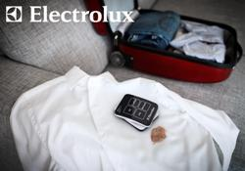

V jubilejním desátém ročníku Electrolux Design Lab, se semifinalisté inspirovali od profesionálů – profesionálních šéfkuchařů či interiérových designérů – aby vytvořili návrhy, které nejlépe vyjadřují odkaz skandinávského designu značky Electrolux

30 semifinalistů Electrolux Design Lab 2012:

1: Aeroball

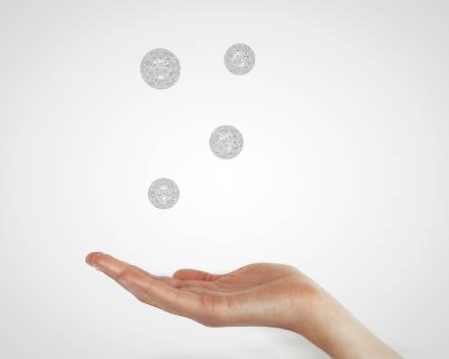

Země: Polsko
Designer: Jan Ankiersztajn
Škola: Uniwersytet Artystyczny w Poznaniu

Aeroball je revoluční způsob, jak zlepšit prostředí, v němž žijeme. Bublinky Aeroballu proplouvají a vznášejí se prostorem a přitom čistí a filtrují vzduch. Tam, kde nestačí pouhá filtrace, přichází Aeroball s parfemovanými variantami. Design je inspirován přírodou; zářící povrch koulí absorbuje během den světlo a v noci ho vyzařuje zpět. Tyto drobné domácí světlušky zlepšují vzduch, který dýcháme. Aeroball čistí, osvěžuje a zkrášluje náš životní prostor, který je v dnešní době cennou komoditou.

2: Cruet Salt & Pepper

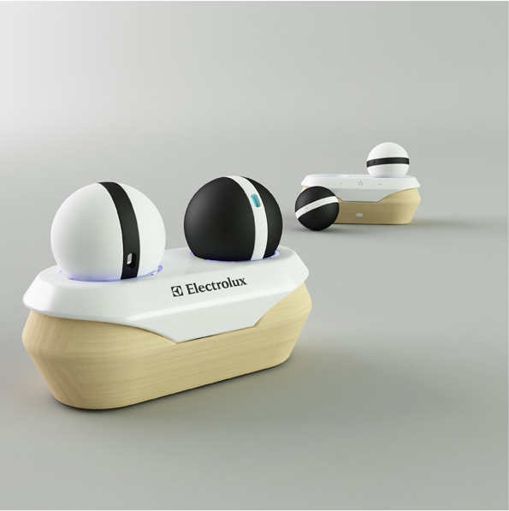

Země: Velká Británie
Designer: Harry Hale
Škola: Nottingham Trent University

Jde o set solničky a pepřenky se zabudovaným přehrávačem. Souprava nejen dochutí vaše jídlo, ale také posílí společenského ducha mezi vámi a vašimi hosty během večeře. Svým chytrým mobilním telefonem zvolíte hudbu, kterou bude set hrát, což posílí váš smyslový zážitek z celé večeře. Solničku s pepřenkou ve tvaru koule si můžete během stolování posílat mezi sebou. Tento set zábavným způsobem umocní požitek z jídla.
3: Be there

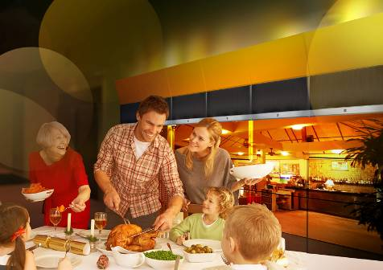

Země: Lotyšsko
Designer: Mikus Vanags
Škola: Art Academy of Latvia

Představte si, jaké by to bylo dát si tradiční nepálské jídlo v Himalájích nebo čerstvé těstoviny v ulicích Říma... Mít vždy po ruce profesionálního šéfkuchaře, který vás provede správným postupem přípravy jídla. Tyto představy naplní Be there – virtuální restaurace, s níž navštívíte vaše nejoblíbenější místa po celém světě s jejich místní kuchyní a autentickou atmosférou. Jejím prostřednictvím si také můžete prohlédnout instruktážní videa přípravy jídel. „Be there“ vás zavede kamkoli, aniž byste museli opustit pohodlí svého domova a pomůže připravit pro vaše nejbližší báječné pohoštění.

4: Easy Stir

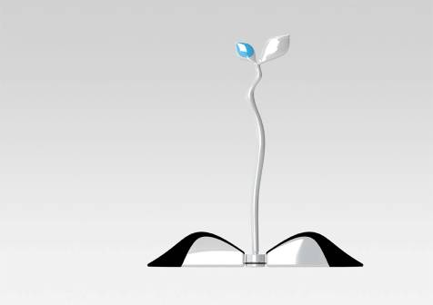

Země: Norsko
Designer: Lisa Frodadottir Låstad
Škola: Norwegian University of Science and Technology

Easystir dává při vaření volnost vašim rukám. Díky využití magnetů, které reagují na indukční varnou desku, Easystir míchá jídlo vařící se v hrnci za vás. Svou velikost přizpůsobí každému hrnci a rychlost míchání nastavíte velmi snadno. Nemusíte ho dobíjet, vyměňovat baterie nebo zapojovat do zásuvky. Je kompaktní, lze ho mýt v myčce a uklidit stejně jednoduše a úhledné jako u každé jiné kuchyňské náčiní. Zatímco Easystir tvrdě pracuje ve vaší kuchyni, vy můžete trávit více času se svými přáteli a rodinou.

5: Fridge Nose

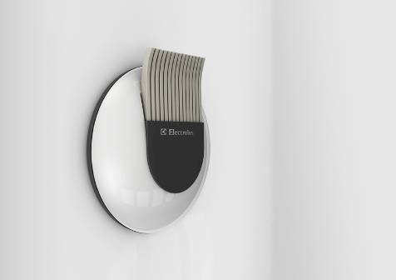

Země: Litva
Designer: Vilius Dringelis
Škola: Vilnius Academy of Arts

Fridge Nose vás upozorní dříve než váš vlastní nos. Fridge Nose ostražitě hlídá jídlo uložené v ledničce. Prostřednictvím senzorů umístěným v potravinách vás Fridge Nose informuje okamžitě, jakmile uplyne datum spotřeby, nebo kolik času ještě zbývá. Jeho magnetickou základnu umístíte na vnější stranu lednice, tak máte přehled o čerstvosti jejího obsahu, aniž byste ji museli otevírat. Nepátrejte, kdy končí doba spotřeby, Fridge Nose to ví.

6: Hula Washer

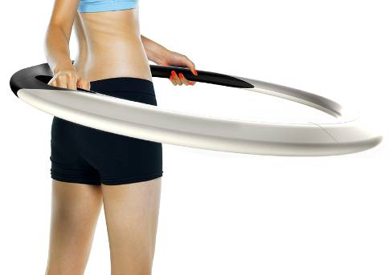

Země: Jižní Korea
Designer: Sang-soon Lee
Škola: Yongin University

Hula Washer je revoluční výrobek, který vás udrží v kondici, zatímco perete své oblečení. Ušetřete čas a peníze využitím energie, kterou potřebujete na cvičení s Hula Washer. Jednoduše vložte své oblečení a prací roztok otvorem v kruhu a roztočte ho. A protože je skládací, můžete ho snadno skladovat nebo vzít s sebou na cesty. O čisté oblečení tak nebudete mít nouzi.

7: ICE

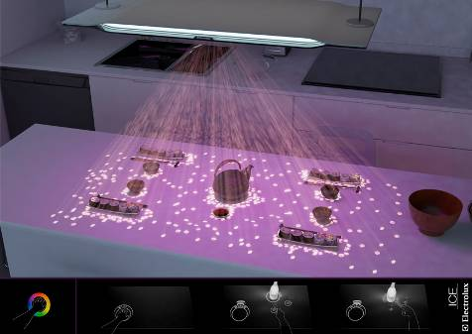

Země: Španělsko
Designer: Julen Pejenaute
Škola: Universidad Politecnica de Valencia

ICE zaplavuje svět vaření novým světlem. ICE není jen běžná lampa s nastavením intenzity a barvy, která by vyjadřovala náladu stolování. „Zážitek“ je módem vylepšujícím jídlo doplněním interaktivního pozadí, které reaguje na pohyb a vytváří dynamické propojení mezi objekty na stole. Když se ICE umístí nad jakoukoli plochou pro vaření či jídlo, prověří své okolí a pomáhá svému uživateli vytvořit to nejlepší jídlo pro danou příležitost. ICE také zaznamená ingredience, které jste si zvolili pro vaření, a navrhne jídla, která se z nich dají připravit. Můžete také využít ohromnou databázi receptů a ICE vás provede každým krokem přípravy jídla. ICE je skvělým způsobem, jak poznat a užít si zcela nový svět vaření přímo u vás doma.

8: Ingresure

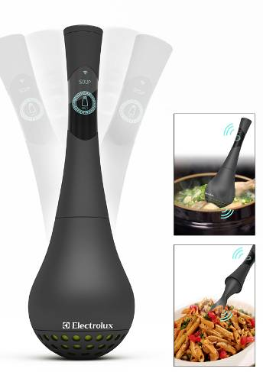

Země: Velká Británie/Jižní Korea
Designer: Jongwoo Choi
Škola: Central Saint Martins

Profesionální šéfkuchaři mají vytříbené chutě. Nám ostatním nezbývá, než se držet receptů, aby jídlo mělo zaručeně tu správnou chuť. Tím opravdovým testem je vždy ochutnávání. Nuže, nechte Ingressure, aby ochutnalo jídlo za vás. Ingressure přesně změří ingredience ve vaší polévce, omáčce nebo přelivu a upozorní, kolik soli, pepře nebo koření je třeba, abyste uvařili jako profík. Ingressure používá vyspělé senzory, které rozpoznají, co potřebujete, a má mnoho doplňků, které vždy vyhoví jídlu, jež připravujete. Chraňte svůj jazyk před vařícími polévkami a nechte Ingressure, ať vám přesně poví, co potřebujete, abyste uvařili jako pětihvězdičkový šéfkuchař.

9: Melodi

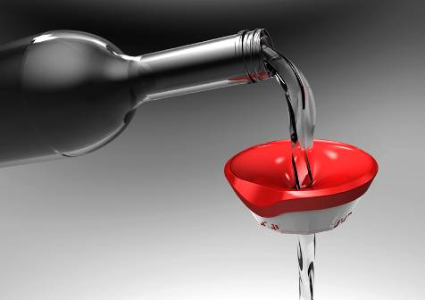

Země: Kanada
Designer: Elena Sitnikova
Škola: Carleton University

Jaké by bylo vařit, kdybyste neviděli? Více než 39 milionů lidí na světě je slepých. Melodi je zařízení sestavené tak, aby pomohlo i ostatním smyslům ve vnímání měření tekutin. Když tekutina protéká trychtýřem, senzory měří její průtok – a zábava začíná. Hudební škála umožňuje uživateli zjistit, kolik tekutiny už nalil. Když se Melodi nepoužívá, snadno se díky své skladnosti uloží. Melodi nejenže osvobozuje ty, jejichž zrak je omezený, ale také přináší hudbu a smích do každodenních kuchyňských činností.
10: Mo'Shere

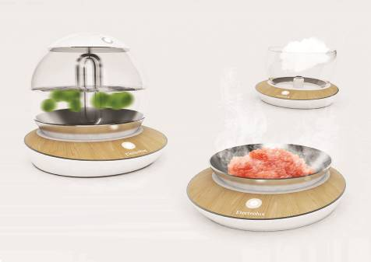

Země: Mexico
Designer: Yunuén Hernández
Škola: Centro de Investigaciones de Diseño Industrial- UNAM

Vzrušení a dobrodružství při vytváření něčeho nového je podstatou zábavného vaření. Mo'Sphere umožňuje svému uživateli experimentovat s chutěmi a zažít nové pocity díky fascinujícímu světu molekulární gastronomie. Až dosud této oblasti vládli nejpopulárnější šéfkuchaři a pětihvězdičkové restaurace.
S Mo'Sphere se vaše kuchyň stane místem vzrušujících nových výtvorů a chutí, jaké jste předtím nepoznali.
11: SaltSpoon

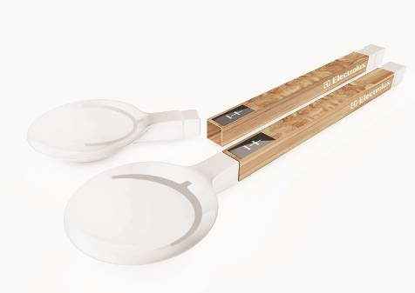

Země: Litva
Designer: Barbora Adamonyte
Škola: Vilnius Academy of Art

Co jen té polévce chybí? SaltSpoon! Šikovné malé náčiní do moderní kuchyně. Jednoduše přidejte odpovídající množství soli do polévky nebo omáčky díky vestavnému dávkovači v SaltSpoon! SaltSpoon ale není jen na sůl. Výměnné kapsle umožňují vybírat z rozličných ingrediencí pro okořenění jakéhokoli jídla. SaltSpoon dokonce není jen lžící! Různé vyměnitelné hlavice SaltSpoon se brzy stanou nenahraditelným kuchyňským pomocníkem, který perfektně padne do vaší ruky.

12: SensualControl

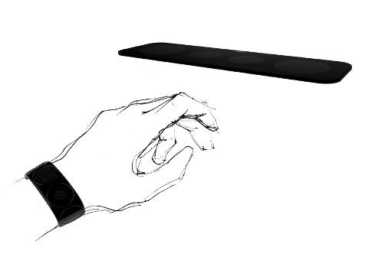

Země: Polsko
Designer: Malgorzata Szostak
Škola: Academy of Fine Arts in Katowice

Sensual Control je přenosný kontrolní panel, který kontroluje teplotu jídla. Ať už se ve své domácnosti nacházíte kdekoli, včas vás upozorní, že jídlo je hotové Díky využití bezdrátové technologie Sensual Control hned víte, že se vaří voda, jsou hotové těstoviny nebo je čas obrátit rybu. Všechny informace a kontrolu nad připravovaným jídlem máte totiž v malém náramku, který si dáte na ruku. Vy se tak můžete věnovat důležitějším věcem nebo odpočívat s vědomím, že už nikdy žádné jídlo nespálíte. Se Sensual Control budete dokonalým hostitelem, nepřipoutaným ke kuchyni, se svobodou věnovat se plně svým hostům.

13: Smart Embossed Blender

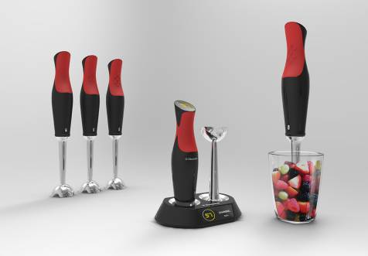

Země: Jižní Korea
Designer: HwaJin Ock
Škola: Changwon National University

Lidská ruka má desítky tisíc nervových zakončení, které nás informují
o rozdílech mezi hladkým a hrubým nebo horkým a studeným. Díky Smart Embossed Blender nyní ucítíte, jak hladké či hrubé jsou ingredience, které právě mixujete. Už nebudete muset přerušovat mixování, abyste se podívali a zase začali, zastavili a začali znovu. Malé vystupující hrbolky na držadle mixéru se mění podle toho, jak se mění mixované suroviny, čímž šetří váš čas a dávají vám kontrolu nad jídlem, které právě připravujete.

14: SmartPlate

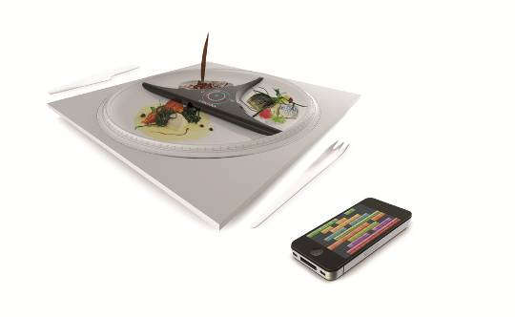

Země: Velká Británie/Rumunsko
Designer: Julian Caraulani
Škola: Coventry University

Sdílejte svůj recept zvukem díky SmartPlate. SmartPlate je prvním talířem na světě, který rozumí fyzické podstatě jídla a transformuje ho do zvuku, čímž uzavírá kompletní kruh smyslů, jimiž vnímáme, co jíme. Talíř se bezdrátově připojí k vašemu mobilu, poté změří jednotlivé aspekty použitých ingrediencí
a k nim připojí noty, harmonie a rytmy. Uživatel může aktivně poslouchat, komponovat a vstupovat do interakce s receptem zvuku a sdílet tak svůj zážitek tím nejintimnějším způsobem: hudbou.

15: Spacepan

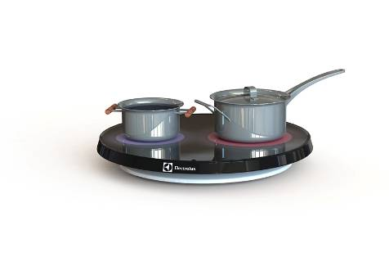

Země: Norsko
Designer: Christian Bakkhaug
Škola: Norwegian University of Science and Technology

Spacepan je přenosná varná deska pro ty, jimž záleží na prostoru. Snadno ji přesunete například na stůl a celá rodina může vařit společně. Díky barevnému podsvícení máte přehled o tom, jak horké jsou plotýnky pod každým hrncem. A protože Spacepan dává přesné a konkrétní informace, získáváte větší kontrolu nad svým vařením a výsledkem jsou skvělá jídla bez chybičky. Spacepan vám dává svobodu vařit kdykoli a kdekoli chcete.

16: Spummy

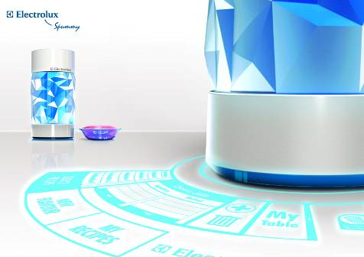

Země: Brazílie
Designer: Alexandre de Bastiani
Škola: Pontifícia Universidade Católica do Paraná

Spummy patří budoucnost při vytváření příchutí. Díky využití nanotechnologie vytváří Spummy pěnu s jakoukoli příchutí nebo s jejich kombinacemi, které si umíte představit. Je to perfektní nástroj pro ty, kteří chtějí udělat dojem. Spummy je inspirován Ferranem Adrià, vynálezcem ochucené pěny, jemuž pomohla k čtyřem vítězstvím v soutěži Restaurant of the Year. Se Spummy se budoucnost pětihvězdičkové kuchyně dostává i k vám domů.

17: Tempo blender

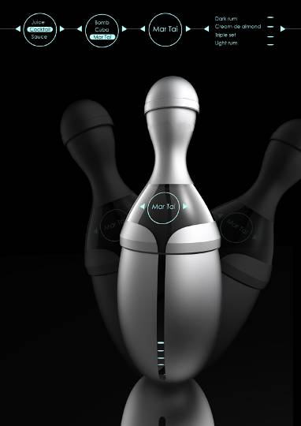

Země: Tchaj-wan
Designer: Fu Chun Wan
Škola: National Yunlin University of Science and Technology

Tempo Blender je zábavný pomocník pro přípravu koktejlů a omáček. Tempo Blender vám sám řekne, kolik čeho je potřeba, abyste připravili nejrůznější čerstvé džusy, míchané drinky nebo omáčky. Jednoduše dejte ingredience do mixéru a protřepejte. K mixování používáte pouze svou vlastní energii, a tím šetříte své peníze i čas. A zatímco mícháte, mixér vám hraje příjemnou hudbu.

18: Hurricane

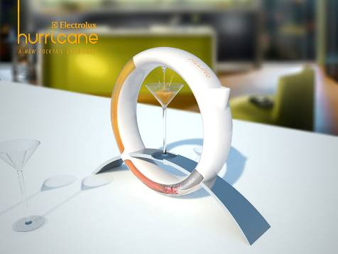

Země: Tchaj-wan
Designer: Kuan-ting Ho
Škola: National Taipei University of Technology

Hurricane je zábavný a naučný mixer nápojů pro všechny, kdo se doma rádi baví. Vy zajistíte ingredience a přátele, o zbytek se postará Hurricane. Vyberte si jeden z mnoha klasických receptů na koktejly a Hurricane vás povede krok za krokem jejich přípravou. Jediným stisknutím tlačítka namixujete perfektní koktejl a buďte si jistí, že s Hurricane to nebude jen pouhá další Tequila Sunrise.

19: Treat

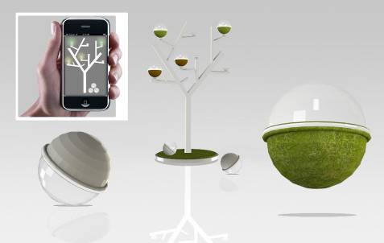

Země: Austrálie
Designer: Amy Mon-Chu Liu
Škola: Queensland University of Technology

Tree + Eat = Treat

Treat dokonale kombinuje klasické způsoby uchovávání potravin, jako je například vakuování, s moderní bezkontaktní mobilní technologií. V dnešní hektické době je pohodlné, že se o čerstvost uchovávaných potravin postará někdo tak spolehlivý. Treat komunikuje chytrým a intuitivním způsobem – na blížící se konec doby spotřeby upozorní změnou barvy, a když už lhůta prošla, spadne potravina ze stromu. Svůj Treat můžete dokonce řídit pomocí mobilní aplikace, která zajistí ohřátí jídla před vaším příchodem domů. Dopřejte si s Treat více čerstvých potravin a tolik drahocenného času.

20: Wine Steward

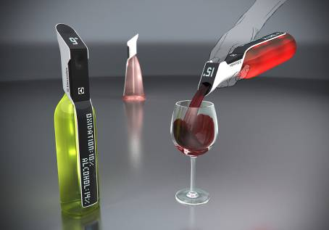

Země: Česká republika
Designer: Roman Blahynka
Škola: Vysoké učení technické v Brně

Wine Steward je zařízením snů pro všechny milovníky vína. Potřebujete Chablis vychlazené přesně na 9 °C nebo jste nedopili svou láhev Bordeaux? Wine Steward zajistí perfektní teplotu jakéhokoli druhu vína, a zajistí tak optimální požitek od první do poslední kapky. Wine Steward také v láhvi vytváří vakuum, a tím chrání víno před zkažením. Díky tomu si můžete být jistí, že otevřená láhev nikdy nepřijde vniveč. Sedněte si, relaxujte a nechte Wine Steward, aby vám kdykoli nalil perfektní sklenici vína.

21: Tide

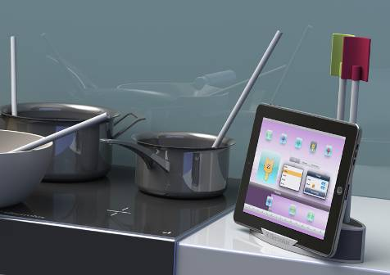

Země: Norsko
Designer: Anne Berit Kigen Bjering
Škola: Norwegian University of Science and Technology

Umí polévka zpívat? Mohou mušle hrát Mozarta? Zatímco vaříte, rozeznívá Tide zvuk jídla, a tím pomáhá navodit tu pravou náladu na večeři s přáteli. Speciálně zkonstruované vařečky zachycují pohyb a konzistenci jídla a překládají je do hudby, která ladí s celkovým pocitem z jídla. Ať už jde o živou, uklidňující nebo náladovou hudbu v pozadí, Tide kombinuje zvuk se vzhledem, vůní, dotekem a chutí jídla. Konečně se všech pět smyslů podílí na radosti z vaření.
22: Touch

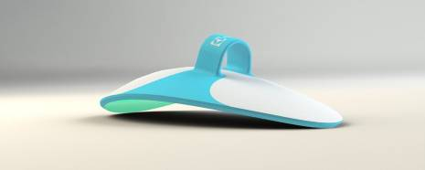

Země: Estonsko
Designer: Markus Marks
Škola: Estonian Academy of Arts

Touch je perfektním společníkem pro ty, kteří potřebují vypadat profesionálně
a reprezentativně kdykoli během dne. Touch perfektně padne do ruky a můžete ho použít na své zmačkané oblečení,, i když jej máte právě na sobě. K vyhlazení látky používá Touch infračervené světlo a pracovat začíná, jakmile zaznamená látku. Je bezpečnější a rychlejší alternativou k tradičnímu žehlení.

23: Wentylor

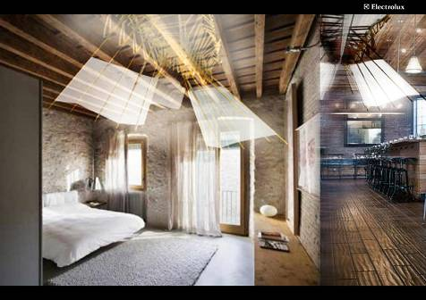

Země: Polsko
Designer: Michal Pospiech
Škola: Jan Matejko Academy of Fine Arts

Zchlaďte svůj domov a zklidněte svou mysl s pomocí Wentylor. Toto neuvěřitelné zařízení vychází z vynalézavosti Leonarda Da Vinci, kombinuje ji s během přírody a vytváří tak možnost ochladit či naopak vyhřát váš životní prostor, zatímco vaši mysl odvede od každodenních starostí. Design Wentylor vychází z pohybu letícího ptáka, což mu dává nejen na pohled plynulý pohyb, ale také uklidňující, jemný zvuk mávání křídel. Pozvěte s Wentylor do svého domova klid přírody.

24: AhrmaDilo

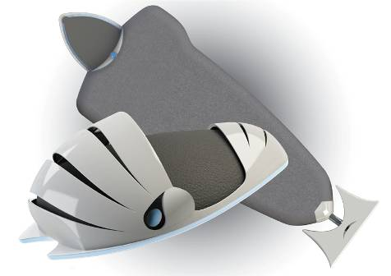

Země: USA
Designer: Christopher Carpenter
Škola: Virginia Tech

AhrmaDilo žehlicí systém přináší lepší zážitek ze žehlení. AhrmaDilo spojuje první flexibilní žehličku na světě (Dilo) a přizpůsobitelné žehlicí prkno (Ahrma). Kombinací částí Ahrma a Dilo se ze žehlení stane zážitek bez běžných, nepříjemných aspektů, například bez posunování oblečení nebo žehlení jejich komplikovaných částí, jako jsou rukávy či nohavice. Dilo se bezdrátově nahřívá z prkna, čímž vám dává svobodu pohybu, o níž se vám při běžném žehlení ani nesnilo. Na stěnu prkno Ahrma přilne tak, že ušetříte místo a zbavíte se zápasení se starým, neforemným žehlicím prknem. Jednoduše řečeno, AhrmaDilo eliminuje stres ze žehlení tím, že odstranilo jeho stresující prvky.

25: Airômes

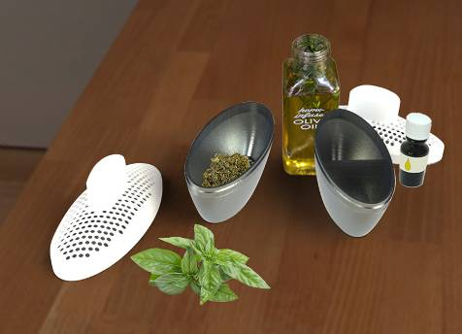

Země: Itálie/Francie
Designer: Mylène Manon Baillet
Škola: Domus Academy

Airômes nabízí řešení problému, jak připravit chutné A ZÁROVEŇ zdravé jídlo. Pokud si máme užít jídlo, je jeho vůně v podstatě stejně důležitá, jako chuť. Airômes používá proces valorizace k aromatizaci jídla příchutěmi, které chcete. Můžete kombinovat esenciální oleje s čerstvými bylinkami, a používat tak své oblíbené příchutě, nebo experimentovat a vytvářet nové, senzační příchutě. Airômes je rychlou a zdravou náhradou tradičních dochucovacích technik, která zanechá vaši kuchyň ponořenou do euforické vůně vaření.

26: Fiery

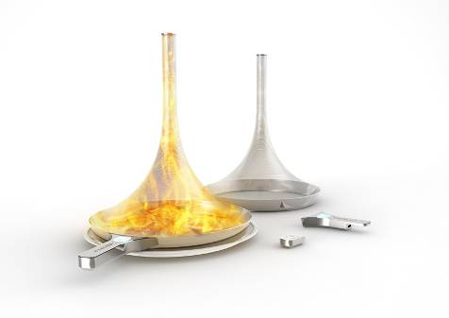

Země: Itálie/Tchai-wan
Designer: Karen I Man Cheong
Škola: Domus Academy

Fiery – kouzelná hůlka, která přináší flambování z restaurací k vám domů. Fiery velmi chytře navazuje na vynález Davyho kahanu z roku 1815, který používá jemnou drátěnou síť pro kontrolu plamenů. Přestože se Fiery snadno používá, je pohled na něj skutečně strhující. Nalejte likér na pánev nebo talíř, stiskněte tlačítko zapalující oheň a pak ho jednoduše sejměte ve chvíli, kdy plamen zhasne. Zajistěte si vaření vzrušující jako nikdy předtím, udělejte dojem na své přátele a užijte si pohled na Fierry společně s jeho zvukem a vůní.

27: Impress

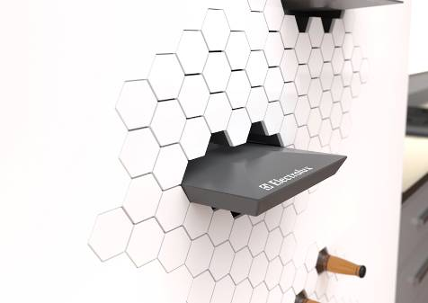

Země: Nový Zéland
Designer: Ben de la Roche
Škola: Massey University

Kolikrát už se vám stalo, že jste dali do lednice zbytky jídla, zapomněli na ně,
a když jste se po týdnu vrátili, našli jste je zkažené? Impress kompletně mění způsob, jakým uchováváme potraviny v chladu. Impress je chladicí stěna, která drží vaše jídlo a pití v otevřeném prostoru, nikoli za zavřenými dveřmi, takže si budete vždy pamatovat, že máte připravený oběd do práce nebo snadno najdete svou půlnoční svačinku. Impress uzpůsobuje chlazení podle množství vložených věcí. Už neplýtvejte zbytky jídla a svým místem a ušetřete peníze s Impress.

28: Julienne

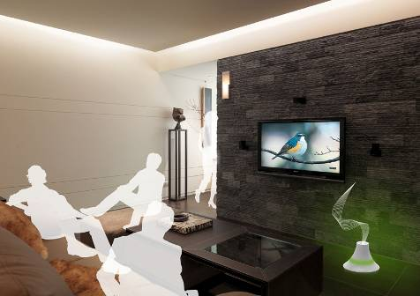

Země: Francie
Designer: Florent Corlay
Škola: L''Ecole de Design Nantes Atlantiqu

Julienne – zcela nový zážitek z jídla. Umožněte svým hostům sledovat přerod jídla od jednotlivých ingrediencí k vynikajícímu pokrmu prostřednictvím měnící se hudby a změn náladového osvětlení. Umožněte svým hostům prožít si pokrm ještě před samotným jídlem díky čichu a zraku. Navíc mohou hostitelé sledovat fáze vaření, zatímco poslouchají hudbu a pozorují rozptýlené světlo, což jim dává příležitost odpočinout si a užít si čas strávený s přáteli.

29: Memory

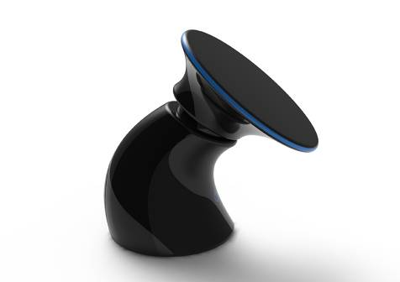

Země: Čína
Designer: WenYao Cai
Škola: Guangdong Industry Technical College of China

Malou, ale důležitou součástí života mnoha lidí je najít kavárníka, který si pamatuje, kdo jste, a ví, jak máte rádi svou kávu připravenou. Memory je kávovar, který na základě identifikace otisku ruky připraví ten správný šálek kávy pro správnou osobu. Ať už chcete slabou, střední, nebo silnou kávu, nebo preferujete espresso před ristrettem, Memory si to vždy zapamatuje. Řeknete, co si přejete, naskenujete ruku a příště, když budete chtít šálek té stejné kávy, Memory je připraven vám posloužit.

30: Tastee

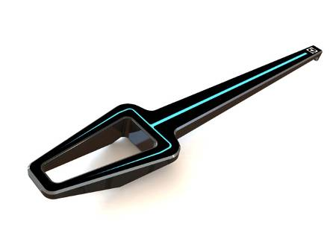

Země: Dánsko
Designer: Christopher Holm-Hansen
Škola: Technical University of Denmark

Přáli byste si mít sofistikované náčiní, jako mají šéfkuchaři? Electrolux Tastee je indikátor chuti, který při vaření pomáhá šéfkuchařům nabrat chuť jídla. Tastee má tvar a velikost běžné lžičky s jedním zásadním rozdílem. Tastee ochutnává za vás. Díky použití receptorů založených na lidských chuťových pohárcích vám Tastee řekne, co je třeba, co není nebo i to, co by vás nikdy nenapadlo. Tastee vám pomáhá vytvořit perfektně vyvážené, chutné jídlo pro radost celé vaší rodiny.

Další informace naleznete na www.electroluxdesignlab.com.

Společnost Electrolux je největším světovým výrobcem domácích a profesionálních spotřebičů. Působí na více než 150 světových trzích, kde ročně prodá přes 40 milionů výrobků. Společnost se zaměřuje na vývoj novinek vyznačujících se důmyslným designem založeným na rozsáhlých znalostech zákazníka. Díky tomu je schopna uspokojit skutečné potřeby zákazníků a profesionálů. Mezi výrobky společnosti Electrolux patří chladničky, myčky, pračky, vysavače, sporáky, klimatizace a malé spotřebiče, například vysavače, renomovaných značek jako jsou Electrolux, AEG, Eureka a Frigidaire. V roce 2011 dosáhl prodej společnosti Electrolux hodnoty 102 mld. SEK a společnost zaměstnávala 58 000 zaměstnanců.

Bližší informace Vám poskytne:
Lucie Krejbichová, PLEON Impact, tel.: +420 602 359 328
e-mail: lucie.krejbichova@pleon-impact.cz
Electrolux Press Hotline +46 8 657 65 07

Navštívit můžete také tiskové středisko: http://newsroom.electrolux.com/cz/

